**아이템매니아-플레이위드코리아, 로한2 안전 거래 환경 조성 ‘맞손’**

**- 양사 거래 사고 방지 위해 상호 협력, 안전 거래 위해 더욱 적극적인 노력 예정**

**- 아이템매니아, 개인정보 배상책임보험과 업계 최초 사고대응팀 설립 등 안전 거래에 힘써**

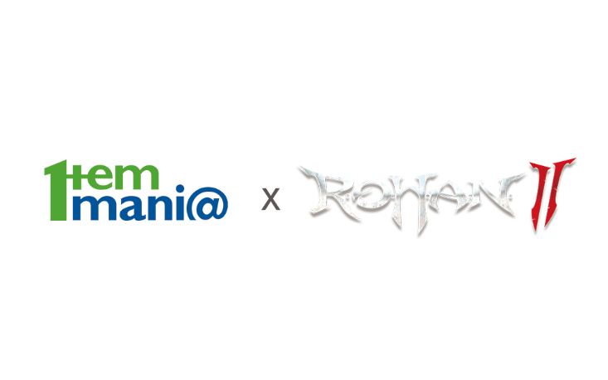

**아이템매니아-로한2 로고 이미지(제공 = 아이엠아이)**

**(2024년 10월 2일)** 아이엠아이가 운영하는 국내 최대 게임 아이템 거래 사이트 아이템매니아가 ‘로한2’를 서비스하는 플레이위드코리아와 안전 거래를 위한 업무 협조를 진행한다고 25일 밝혔다.

이번 제휴는 25일 정식 출시한 ‘로한2’의 게임 아이템 거래 사고 발생 시 효율적인 문제 해결을 위해 진행됐다. 양사는 지난 16년부터 거래 사고 방지를 위해 상호 협력해 왔으며, 이번 기회를 통해 더욱 적극적으로 안전 거래를 위해 노력할 예정이다.

특히 아이템매니아에서는 회원간 아이템 거래 시 회원의 동의 하에 게임사에 거래 일시, 거래 아이템 등의 정보를 제공하고, 지속적으로 거래 상황을 확인하여 거래로 인해 발생할 수 있는 사고를 대비할 전망이다.

아이템매니아는 회원들의 안전한 거래와 권익 보호를 위해 다방면으로 힘쓰고 있다. 먼저 2015년부터 개인정보 배상책임보험에 가입해, 개인정보 유출로 회원에게 피해가 발생했을 경우 금전적 보상을 업계 최대 수준인 30억 원까지 받을 수 있도록 선제적으로 대응 중이다.

또한, 거래 모니터링과 상담을 비롯해 업계 최초로 사고대응팀을 설립하고 24시간 운영하며 안전 거래 문화 확산 및 정착을 위해 노력해 현재 매년 사고율 제로에 가까운 수치를 기록하고 있다. 이 외에도 아이템매니아는 게임 내 회원 간의 분쟁으로 인한 아이템 거래 문제를 게임사와 협조해 해결하는 등, 회원의 권익 보호를 위해 노력 중이다.

아이엠아이 관계자는 “20년간 안전과 신뢰를 원칙으로 아이템매니아를 운영해 온 만큼, 플레이위드코리아와 협력해 로한2 유저들의 거래 및 게임 만족도를 높이겠다”라며, “앞으로도 다양한 방법으로 회원들이 걱정 없이 게임을 즐기고, 아이템을 거래할 수 있는 환경을 제공하기 위해 철저히 힘쓰겠다”라고 말했다.

끝.